

实验报告
计算机组成原理
机器号___________________
专业班级 |  |  |  | 姓 名 |  |  |  | 机器号:
学 号 |  |  | E-mail
分步成绩 | 实验表现 | 实验报告 |  |  |  |  | 总成绩

实验五 存储器实验

一、实验目的
1、了解只读存储器 ROM 和随机存取存储器 RAM 的原理。
2、理解 ROM 读取数据及 RAM 读取、写入数据的过程。
3、理解计算机中存储器地址编址和数据索引方法。
4、理解同步 RAM 和异步 RAM 的区别。
5、掌握调用 xilinx 库 IP 实例化 RAM 和ROM的设计方法。
6、熟悉并运用 verilog 语言进行电路设计。
7、为后续设计 cpu 的实验打下基础。
二、实验设备
1、装有 Xilinx Vivado 的计算机一台。
2、LS-CPU-EXB-002 教学系统实验箱一套。

三、实验任务
1、学习存储器的设计及原理，如：ROM 读地址索引读取数据过程及时序，RAM 读写时序，同步和异步的区别等。
2、学习计算机中内存地址编址和数据索引方法。
3、自行设计本次实验的方案，画出结构框图，详细标出输入输出端口，确定存储器宽度、深度和写使能位数。
4、学习调用库 IP 的方法。
5、本次实验要求调用 xilinx 库 IP 分别实例化一块 RAM和ROM。实例化的 RAM 和ROM选择为同步 RAM和ROM。本次实验的 RAM 建议设置为两个端口，一个端口用来正常的读写，另一个端口作为调试端口只使用读功能用于观察存储器内部数据。
6、调用 xilinx 库 IP 分别实例化一块 RAM和ROM，并进行仿真，得到正确的波形图。
7、使用 verilog 编写相应代码，分别实现异步RAM和ROM
8、将以上设计作为一个单独的模块，设计一个外围模块去调用该模块，见下图。外围模块中需调用封装好的 LCD 触摸屏模块，显示 ROM 的正常端口的地址和读出的数据，并且需要利用触摸功能输入正常端口的地址和显示读出的数据。显示 RAM 的正常端口的地址、待写入的数据和读出的数据，显示调试端口的地址和读出的数据。并且需要利用触摸功能输入正常端口的地址和写数据，以及调试端口的地址。

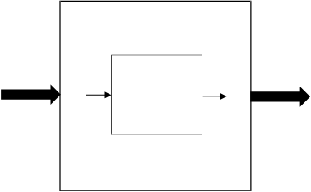
外围模块

存储器模块
来自FPGA板子上的输入
输出到FPGA板上进行展示

存储器设计实验的顶层模块大致框图
9、将编写的代码进行综合布局布线，并下载到实验箱中的 FPGA 板子上进行演示。
注意：存储器深度不要过大，避免耗费过多的 FPGA 上的资源。本次实验要求实现同步的存储器。而异步存储器的搭建方法同寄存器堆的搭建，但不同的是，寄存器堆中读写端口是分开的，但对于异步 RAM 要求读写共用一个端口，只是会增加一个写使能信号。可以自行尝试搭建异步的 ROM 和 RAM，在单周期 CPU 实验中会用到异步的 ROM作为指令存储器，而异步 RAM 作为数据存储器。

四、实验原理
1、同步RAM的顶层展示模块
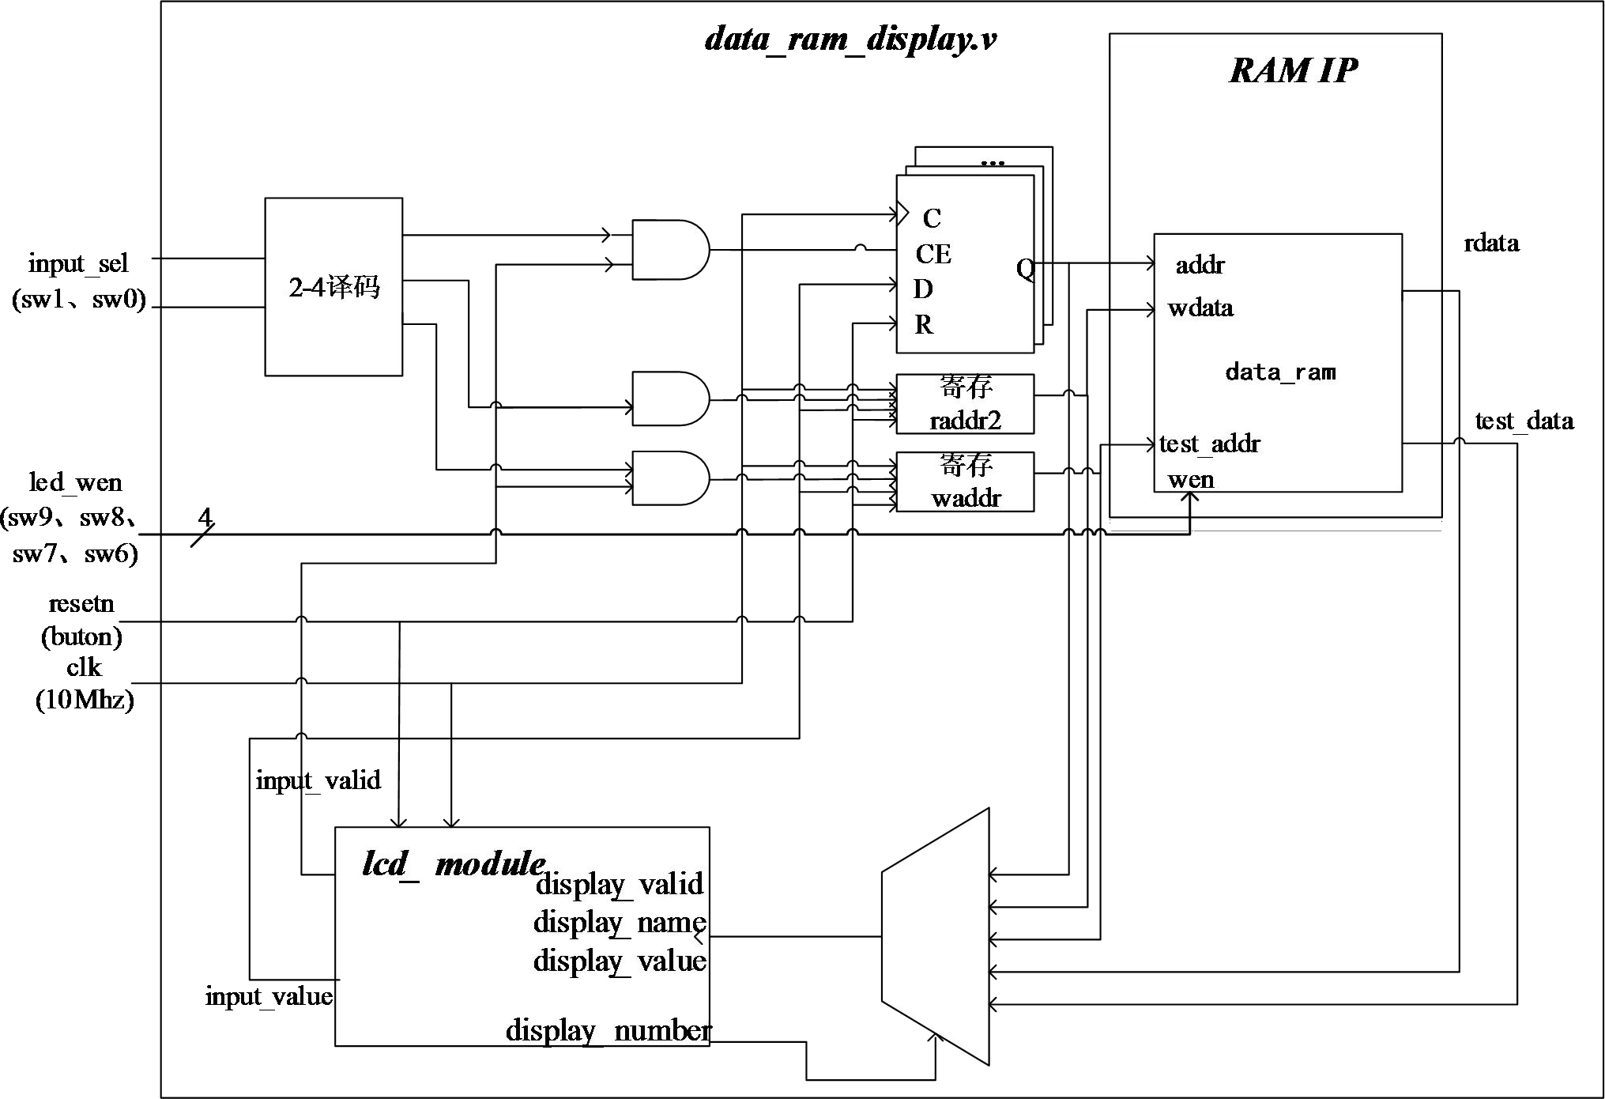

2、ROM的顶层展示模块
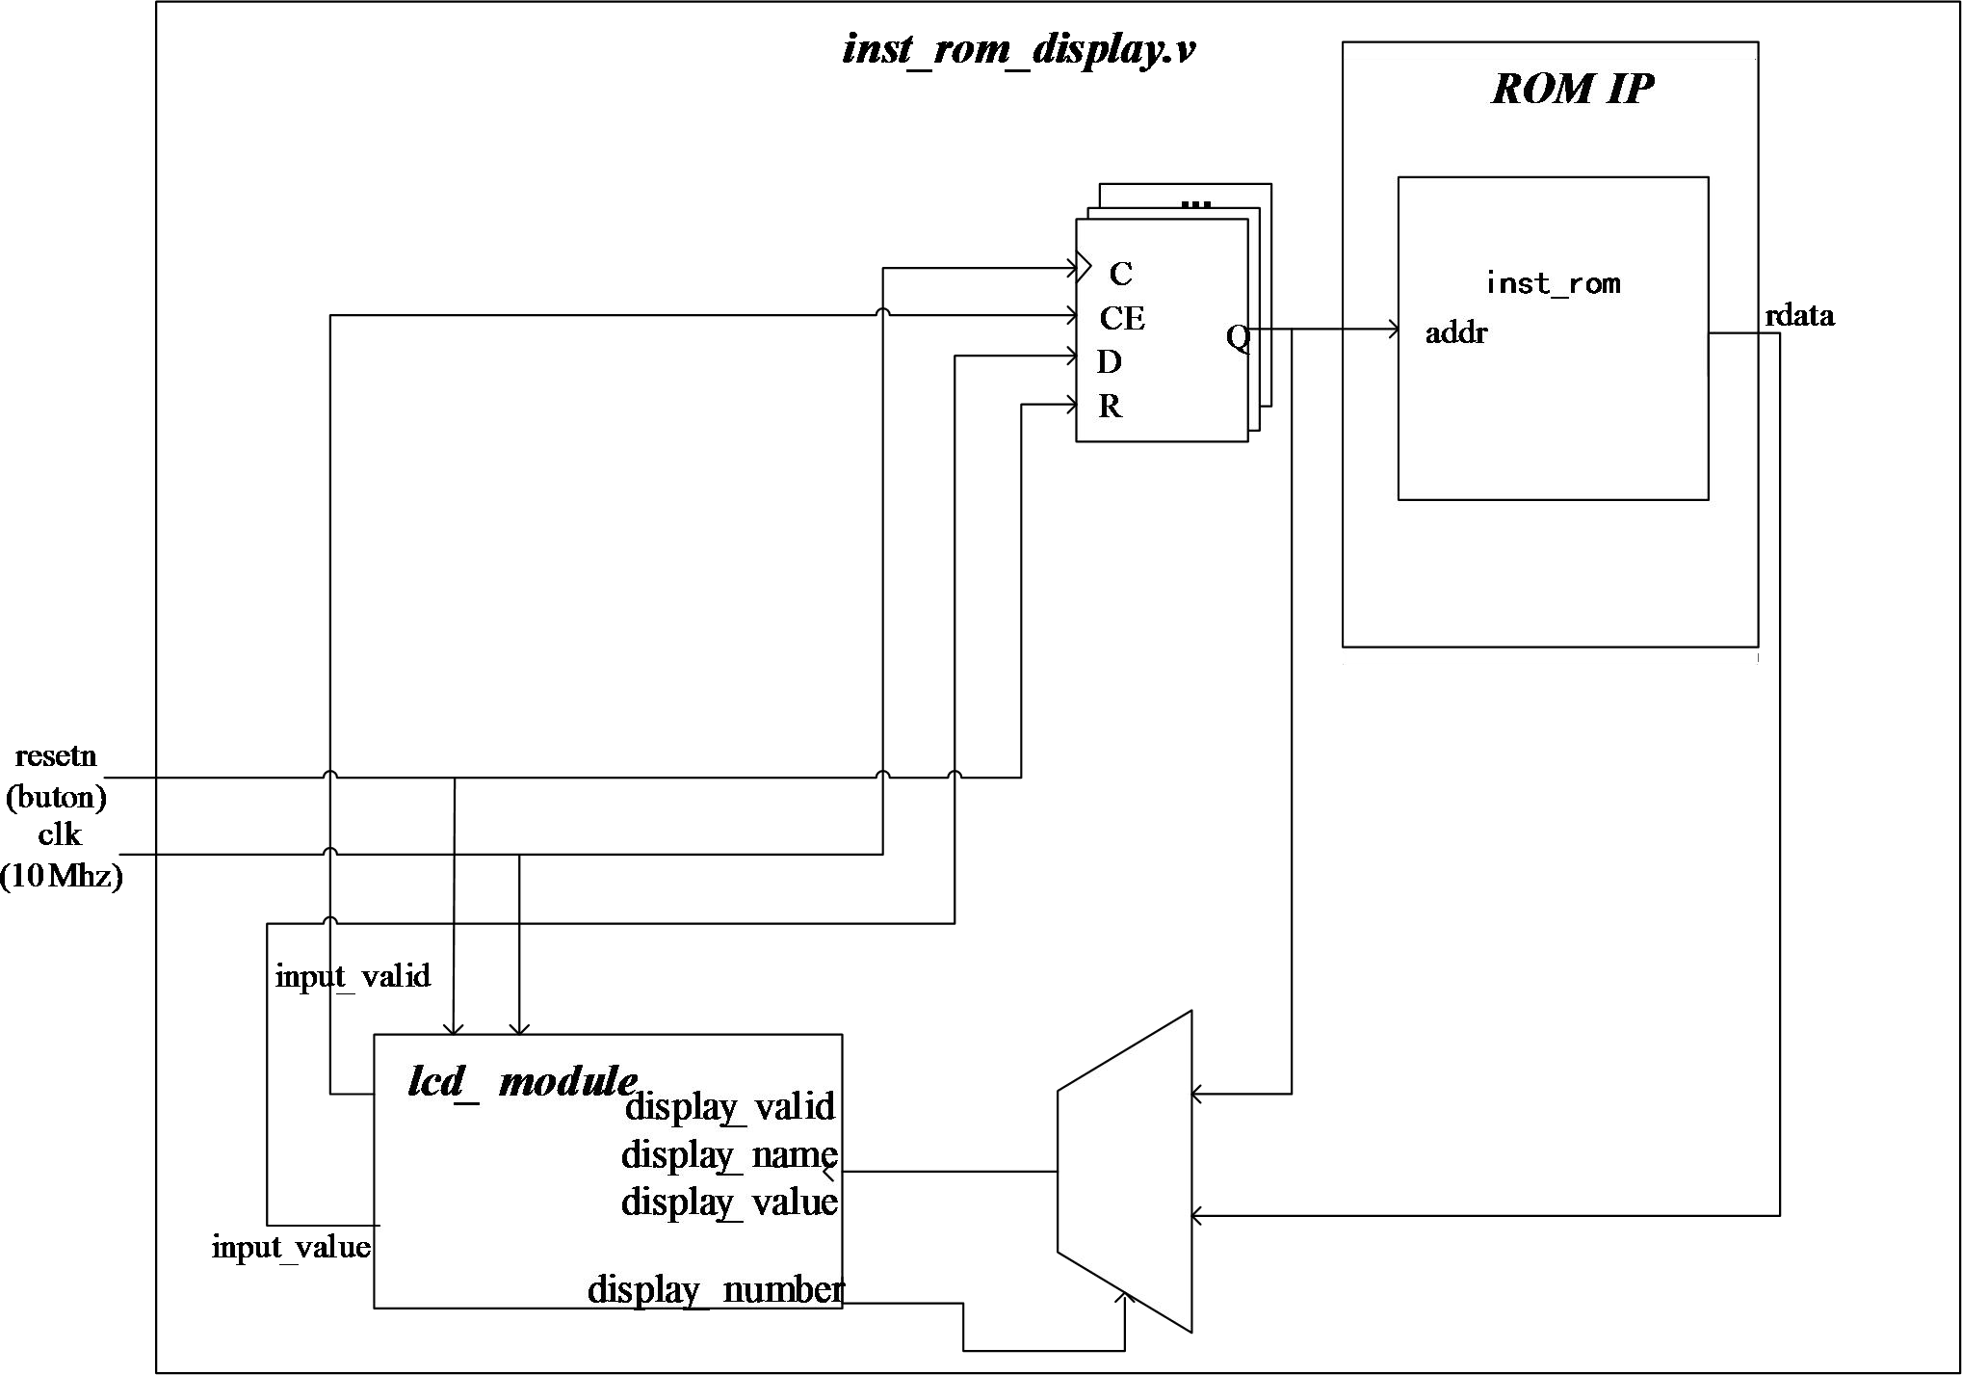

五、实验步骤
1、生成 IP 核同步 RAM
1）新建工程
新建一个工程 data_ram:
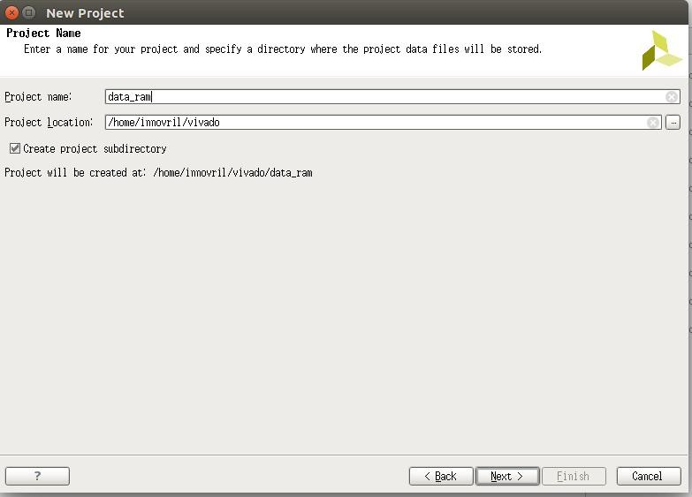

2）新建IP
点击“IP Catalog”：

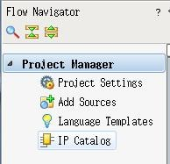

在右侧列表中双击选择"Memories and Storage Elements"->"RAMs & ROMs & BRAM"中的"Block Memory Generator"：
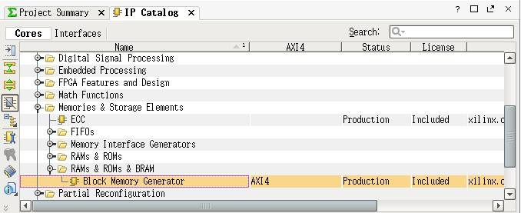

3）设置RAM参数
完成第二步后，会出现如下界面，需要依次选择 Memory 的参数：
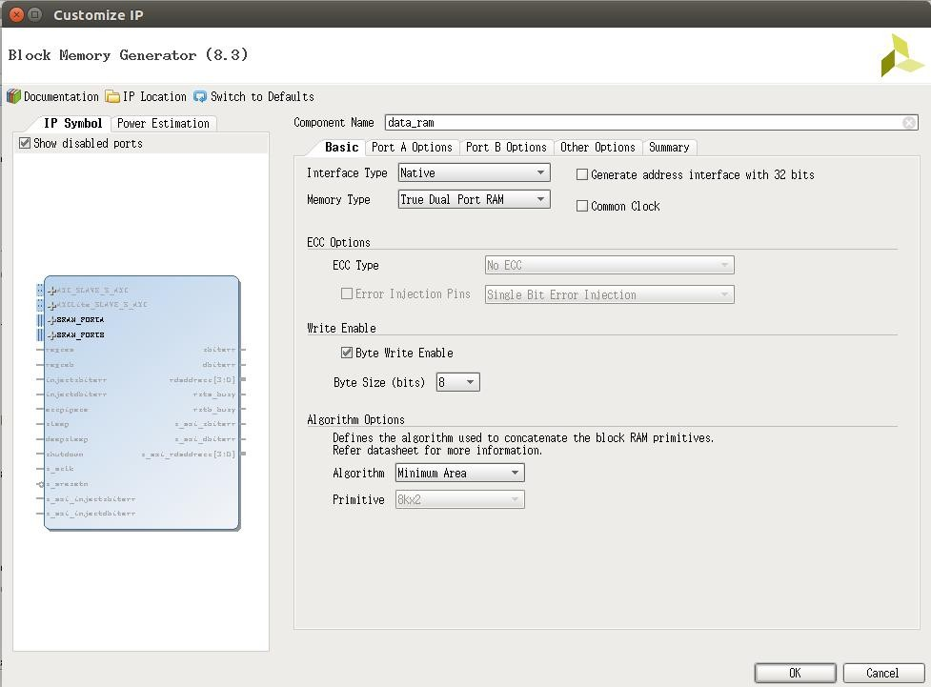

在上图中，Component Name 输入"data_ram"，选择 Memory 类型为“True Dual Port RAM”，一个端口作为正常的读写端口，一个端口作为调试端口。勾选“Write Enable”下的“Byte Write Enable”，“Byte Size”选 8bits，因为后续 CPU 实验中存在写一个字节的 store 指令，故需要数据 RAM 为字节写使能。"Basic"部分设置完成后击“Port A options”选项卡：

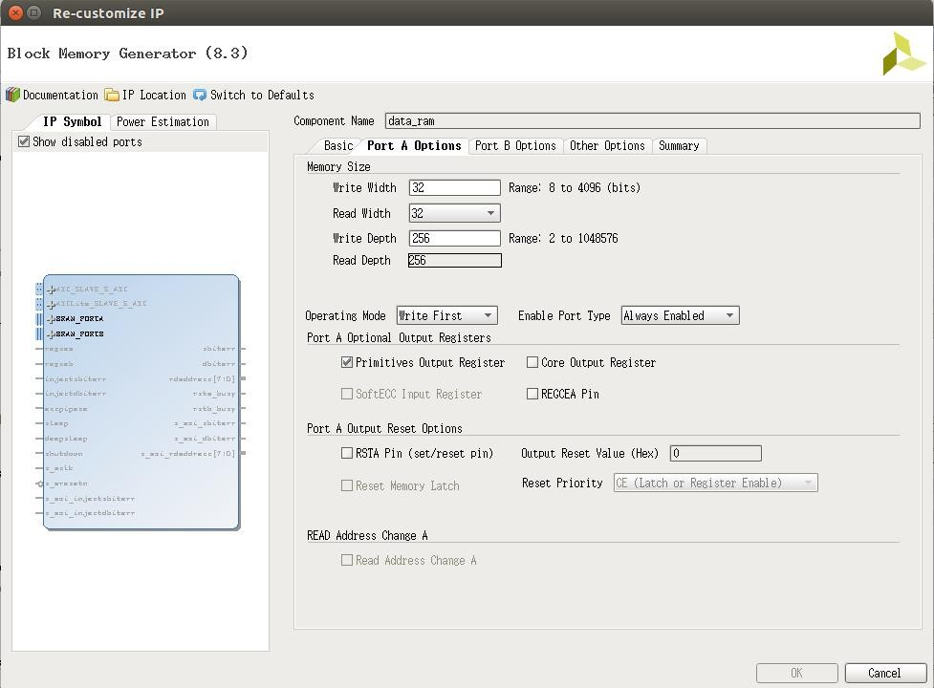

在上图中，RAM 宽度设置为 32 位，深度为 256，因为后续 CPU 实验是基于 32 位数据运算的。"Enalbe Port Type"选择"Always Enabled"。在“Port B options”选项卡下进行同样的设置。
对于一般的 RAM 生成，后续的步骤都不需要了，故此处直接点击“OK”，在弹出的窗口中点击“Generate”生成 IP 核即可。
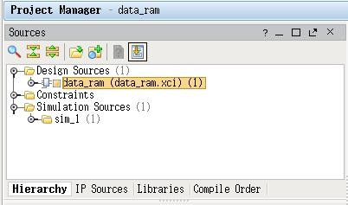

生成成功的工程管理界面如上图，.xci 文件为存放 IP 核配置信息的文件，以后需要更改直接双击该文件即可重新配置 IP 核。

2、生成IP核同步ROM
ROM 为只读存储器，需要初始化内部数据，可作为指令存储器。生成 ROM 的方法同 RAM 类似，首先新建一个 IP 核，取名为 inst_rom,后续步骤同生成IP核RAM所述，但在设置参数那步时，Memory 类型需要选择为“Single Port ROM”，如下图：

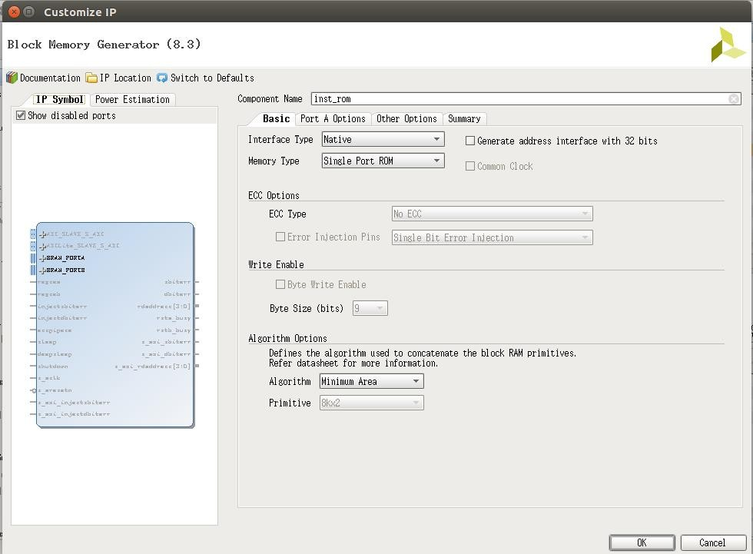

由于 ROM 为只读的，故我们不需要增加调试端口去观察内部数据的变化，故此处选择单端口即可。
点击“Port A Options”设置宽度和深度，"Enalbe Port Type"选择"Always Enabled"，如下图：
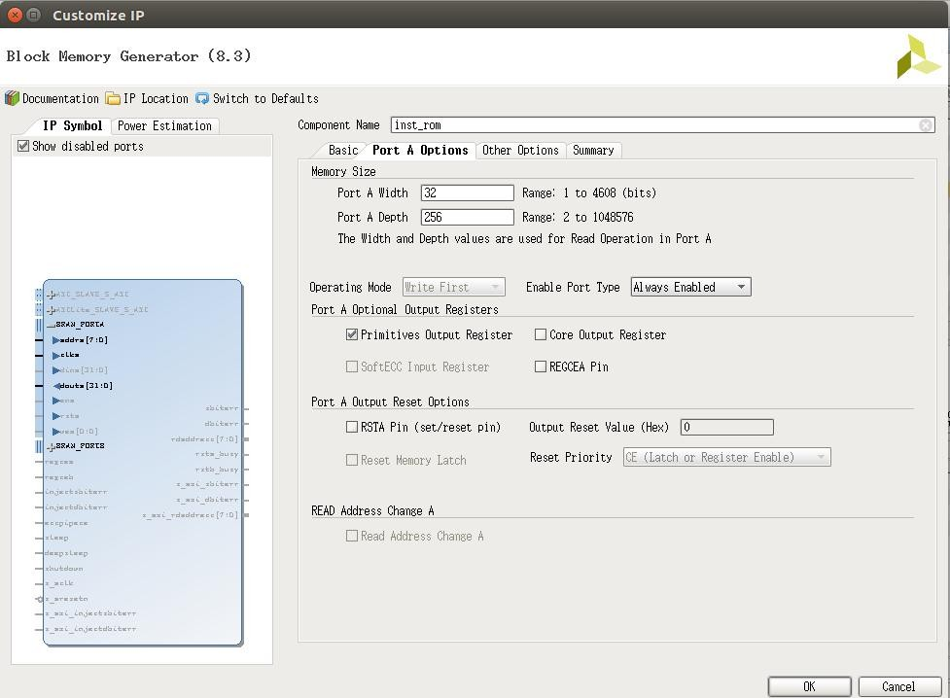

宽度需要设置为 32 位，因为一条指令占用 32 位，深度可以依据自己要执行的指令数设定，此处先设定为 256。
点击“Other Options”选项卡：

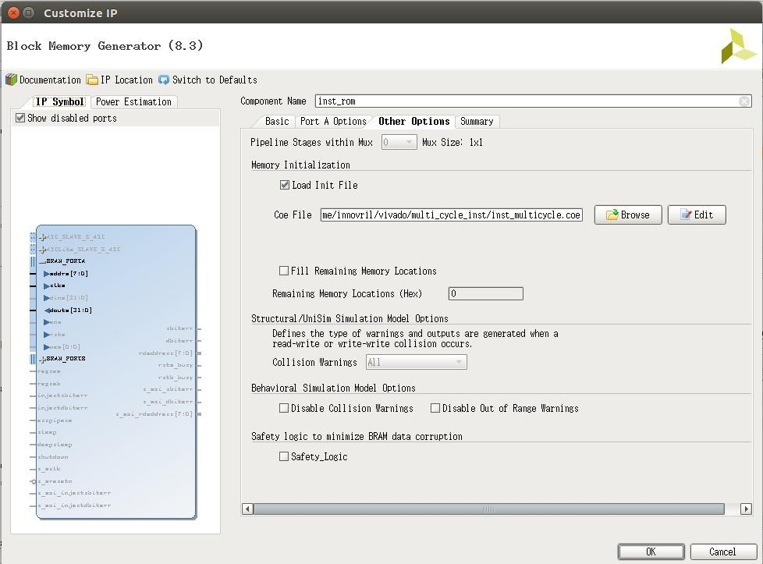

在上图中，需要勾选“Load Init File”,并选中需要装载的初始化文件(.coe文件)。.coe 文件为 Vivado 中 ROM 初始化文件，其格式如下：
- memory_initialization_radix = 16;
- memory_initialization_vector =
- 24010001
- 00011100
- ……

第一行指定了初始化数据格式，此处为 16 进制，也可以设置为 2 进制。第二行说明从第三行开始为初始化的数据向量，由于 ROM 宽度为 32 位，故一个初始化向量为 32 位数据。初始化向量之间必须用空格或换行符隔开，此处使用换行符，故一行为一个初始化向量。初始化数据会从 ROM 中的 0 地址处开始依次填充。当初始化数据格式设置为 2 进制时，后续的初始化向量需要用二进制编写。
至此，生成 ROM 的所有参数都已设置完成，点击"OK"，“Generate”生成 ROM 即可。
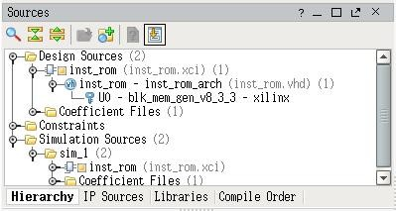

从上图中可以看到，生成结果和 RAM 的类似，以后需要更改参数设置或初始化文件时，双击中的 xci 文件即可。

3、代码录入
1）同步RAM顶层展示代码
data_ram_display.v 源代码：

2）同步ROM顶层展示代码
inst_rom_display.v 源代码：

3）RAM约束文件代码
data_ram.xdc源代码：

４）ROM约束文件代码
inst_rom.xdc源代码：

５）给出自行搭建的异步 RAM 源代码。在单周期 CPU 中需要用该模块作为数据存储器。
data_ram.v 源代码：

６）给出自行搭建的异步 ROM 源代码。在单周期 CPU 中需要用该模块作为指令存储器。
inst_rom.v 源代码：

7）异步RAM顶层展示代码
adata_ram_display.v 源代码：

8）异步ROM顶层展示代码
ainst_rom_display.v 源代码：

9）异步RAM和ROM的约束文件与同步的相同

4、添加源文件（RAM、ROM、外围展示）

5、功能仿真（添加仿真源文件）

6、上板验证（添加约束文件）

七、实验结果及分析（实验结果截图照片和简单的文字描述）

